Минское управление МЧС напоминает о правилах поведения в метро
11.10.2011, 12:53 Общество
- МЧС
Метрополитен при выполнении установленных правил поведения - место безопасное. Однако не все люди понимают, что все ограничивающие и запрещающие нормы написаны чьей-то кровью.
Основное, что следует помнить всегда, – нельзя заходить за полосу возле края платформы. А лучше всего – даже не приближаться к ней до полной остановки поезда. Спешащие первыми влезть в вагон люди могут нечаянно Вас толкнуть – и вы окажетесь на рельсах!
Рассмотрим некоторые из возможных ситуаций и сразу возможные пути их решения.
1. Ситуация - на станции возникло задымление, пожар, произошел взрыв
Действия: как бы банально ни звучало, но первое, что необходимо сделать, - это успокоиться и не впадать в панику, попытаться оценить обстановку, определив степень происшествия и пути эвакуации. В данном случае это выход, противоположный эпицентру задымления / пожара / взрыва. Если Вы можете предпринять действия по оказанию помощи пострадавшим (если таковые имеются) и / или тушению пожара - тогда приступайте. Но помните - главное, самому не стать спасаемым. Если Ваши силы в данной ситуации кажутся Вам сомнительными, необходимо эвакуироваться в сторону, противоположную происшествию.
Эвакуироваться надо посередине перрона, то есть максимально дальше от обоих туннелей, чтобы вас случайно не столкнули другие спасающиеся.
Если впереди образовалась давка на выходе – не вжимайтесь в толпу. Если в ней Вы упадете, это будет очень опасно. Люди в панике просто не заметят Вас, подняться будет трудно, и люди могут нанести серьезные травмы обувью. Поэтому лучше держать некоторую дистанцию от толпы.
Поднявшись наверх к пункту пропуска (турникетам), где есть дежурный персонал, обязательно дайте им максимально подробную информацию о случившемся внизу - этого мог еще никто не сделать, а им нужна информация, чтобы понять, какие действия необходимо предпринять. После сообщения персоналу станции эвакуируйтесь на улицу и, позвонив в службу спасения по телефону 101, максимально логично и последовательно изложите диспетчеру те же факты.
2. Ситуация – Вы упали в туннель на рельсы
Самое безопасное место – это яма между рельсами. Самое опасное – это контактный рельс для питания поезда током (Фото 1,2,3,4, металлическая конструкция желтого цвета вдоль тоннеля), который находится вдоль стены со стороны перрона. К нему прикасаться очень опасно, не говоря уже о том, чтобы пытаться наступить на него, чтобы залезть на перрон – Вас попросту может убить током.
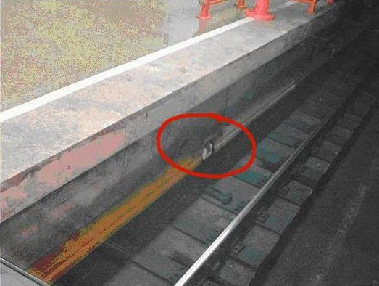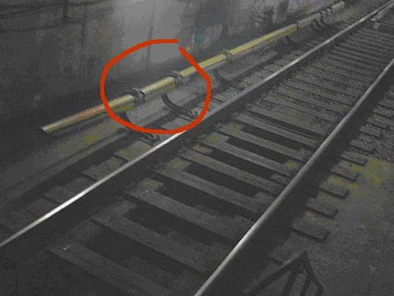

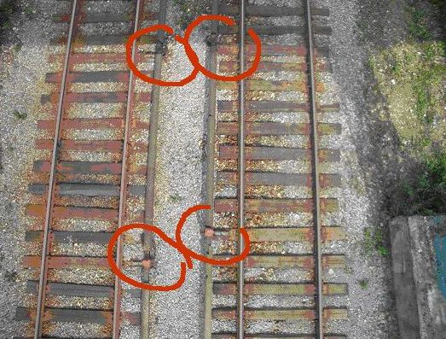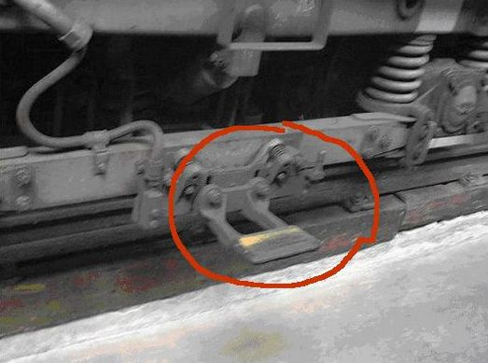
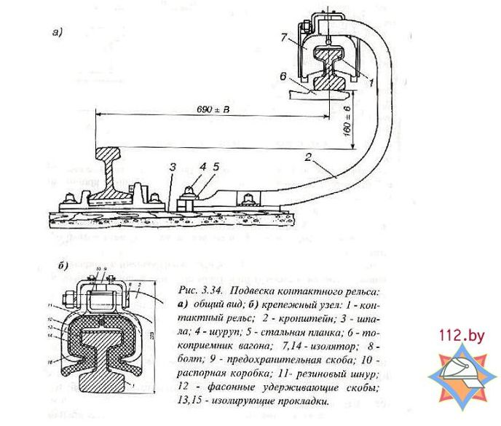

Действия:
2.1. Вы упали, но поезда в непосредственной близости нет.
В этом случае позовите на помощь, попросите, чтобы сообщили о происшествии персоналу станции и одновременно с этим следуйте в сторону, противоположную той, откуда будет выезжать поезд. Относительно безопасное место – черно-белая полосатая перекладина между рельсами. Именно возле нее останавливается первый вагон состава, то есть если машинисту не успеют сообщить о происшествии, то даже в штатном режиме он остановит состав именно ДО НЕЕ.
Чуть далее в туннеле за этой перекладиной начинаются служебные коммуникации – там может быть и лестница, по которой можно подняться наверх. Если ее нет – ждите помощи! Не пытайтесь взобраться наверх по кабелям и т.п. – это опасно!
Если помощи нет, а поезд уже близко, встаньте за границей полосатой перекладины на несколько метров и машите руками, подавая сигналы машинисту. При этом можно использовать мобильный телефон с включенным экраном , фонарик, фликер и любые другие вещи, которые будет хорошо видно.
2.2. Вы упали, и поезд в непосредственной близости
Здесь будем рассматривать ситуацию, когда Вы после падения либо потеряли способность нормально передвигаться, либо поезд уже настолько близко, что убегать от него, очевидно, нет смысла. В этой ситуации необходимо быстро лечь в канал между рельсами, по возможности ногами к поезду и на живот, ноги плотно прижать другу к другу и к земле, голову поджать и прижать к земле, руки прижать вдоль тела.
Если у вас одежда с низким подолом - есть смысл лечь головой к поезду, чтобы потоком воздуха одежду не подняло вверх. Однако главное - это успеть лечь и прижаться! В таком положении поезд проедет над Вами, не задев. Ни в коем случае не пугайтесь шума, теплого воздуха и даже искр над вами - при торможении поезда все это возможно. С целью нервной разрядки, как только ляжете, закройте глаза, глубоко вдохните и, мысленно сосредоточившись на положении собственного тела (а не на приближающемся поезде), не дышите максимально долго. После этого сделайте повторный вдох-выдох и снова вдох и не дышите. Такая процедура успокоит Вас. Даже если он остановится над Вами – не двигайтесь, лежите и ждите помощи. Можно звать на помощь, однако положения не меняйте!

2.3. Вы увидели, как кто-то упал в туннель на рельсы
После изучения п.п. 2.1. и 2.2. Вам не составит труда догадаться послать кого-то за помощью и рассказать тому, кто упал, что ему нужно делать. Не пытайтесь его вытащить со стороны контактного рельса! Все действия по спасению предпринимать ТОЛЬКО за вышеописанной полосатой перекладиной!
3. Происшествия в вагоне
3.1. Ситуация - в вагоне поезда при движении в туннеле возник пожар (иное ЧП)
Действия: Сообщить машинисту о случившемся (используя кнопку связи с машинистом, расположенную у дверей), предпринять меры по тушению пожара огнетушителем (они расположены за спинками сидений, места размещения обозначены значком - присмотритесь!).
Остальным пассажирам вагона предложите лечь на пол - там будет наименьшее скопление дыма, которым можно отравиться.
3.2. Ситуация - поезд остановился в туннеле
Если жизни ничего не угрожает, пытаться выбраться из вагона не стоит. Даже в случае, если есть необходимость покинуть поезд, остановившийся в туннеле, дождитесь команды машиниста по громкой связи. Самое главное, не паниковать и не поддаваться стадному инстинкту - толпа ничего хорошего не рождает.
Перед эвакуацией персонал должен провести ряд мероприятий - обесточить контактный рельс, включить аварийное освещение и т.д. После этого последует сигнал по громкой связи с инструкциями по эвакуации и откроются двери. Вот тогда и можно выходить.
Однако всякое может случиться, ситуация может выйти из-под контроля и необходимость эвакуации будет экстренной. В этом случае разбейте стекло в вагоне (можно тем же огнетушителем) с правой стороны по ходу движения - там нет контактного рельса и электрокоммуникаций - низковольтные (связь, управление). Также справа у самой стены будет место, специально предназначенное для движения обслуживающего персонала: по нему и надо двигаться в предполагаемую сторону ближайшей станции.

Берегите себя!

